- La nostra storia
- Lo staff
- Network Professionale
- Mission
- I clienti
- Rassegna stampa
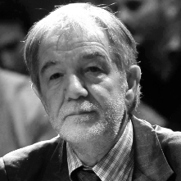PARTNER |  | Marco Carcano  Sociologo del lavoro e delle organizzazioni, ha unito l'esperienza professionale all'esperienza accademica presso l'Università Cattolica e l'Università di Parma. Ha sviluppato progetti soprattutto nel campo dell'organizzazione, delle relazioni industriali e delle politiche del lavoro.

